|  |
| --- |
| **PRÉ-PROJETO 2023** |

|  |
| --- |
| NOME: Gabriel Cordula dos santos Nº 11 |
|  |
| TELEFONE (S) (45) 998486095 |
| E-MAIL gabrielsantosn149@gmail.com |
| CURSO Desenvolvimento de Sistemas |
| TURMA: 3° F |

**ALUNO(s) É OBRIGATÓRIO EM ANEXO AO PRÉ-PROJETO, NO MÍNIMO UMA TELA DE INTERFACE (TELA PRINCIPAL) JUNTO AO PROJETO.**

TITULO

|  |
| --- |
| Título do projeto: LuxeDrive Imports |

INTRODUÇÃO

|  |
| --- |
| Uma plataforma online que oferece uma ampla variedade de ferramentas para compra. Ele permite aos clientes pesquisar, selecionar e comprar ferramentas específicas para suas necessidades, oferecendo conveniência e acesso a veiculos de alto desempenho e luxo em todo o territorio nacional |

HIPÓTESE / SOLUÇÃO

|  |
| --- |
| Parcerias Estratégicas: Estabelecer parcerias com marcas de luxo, hotéis, resorts, e clubes exclusivos para promover os carros importados. Isso pode incluir eventos conjuntos ou ofertas especiais para membros desses locais.  Experiência do Cliente Exclusiva: Criar uma experiência de compra exclusiva, oferecendo serviços como test drives personalizados, entrega dos carros em locais específicos e eventos VIP para clientes. |

DISCIPLINAS ENVOLVIDAS

|  |
| --- |
| Descrição das três disciplinas.  Análise de projetos e sistemas: Aparecida da Silva Ferreira  Banco de dados: Aparecida da Silva Ferreira  Web design: Maria do Horto Soares Monte Blanco |

OBJETIVO GERAL

|  |
| --- |
| Estabelecer uma loja reconhecida pela excelência e diversidade dos veículos disponíveis, com enfoque em modelos luxuosos e de alto desempenho. Proporcionar uma experiência de compra exclusiva e personalizada, garantindo aos clientes um atendimento diferenciado e serviços exclusivos. Assegurar a satisfação do cliente ao fornecer veículos de alta qualidade, com garantia e suporte. tecnico especializado.Posicionar a loja como destaque no mercado local de carros importados, enfatizando a exclusividade e o prestígio das marcas estrangeiras. |

OBJETIVOS ESPECÍFICOS

|  |
| --- |
| Garantir o melhor atendimento ao cliente.  Melhorar a experiência do usuário no site, tornando a navegação mais intuitiva e Pratica  Manter-se atualizado os novos carros que chegam na loja para evitar que a concorrencia os tenha |

PROCEDIMENTOS METODOLÓGICOS

|  |
| --- |
| Pesquisa metodológica: Quando são criados métodos e instrumentos para captar informações e se chegar a determinado fim. Esse tipo é mais ligado a caminhos, formas, maneiras e procedimentos para se chegar a alguma solução.  Pesquisa exploratória: É utilizada quando ainda não se tem muitas informações sobre o campo que se pretende abordar. Por isso, naturalmente, ela não é baseada em hipóteses, já que as informações necessárias para isso ainda serão descobertas.  Pesquisa de campo: Quando o trabalho exige que o local onde aconteceu ou acontece o fenômeno seja investigado. Podem ser feitas também entrevistas, aplicação de questionários, testes e, claro, observação de todo o ambiente.  Pesquisa documental: Esse tipo requer o acesso a documentos arquivados em órgãos públicos e privados ou com pessoas. Qualquer tipo de documento que oficialize alguma informação importante, como fotografias, filmes, diários, cartas pessoais, registros anuais, entre outros, podem ser utilizados.  Pesquisa bibliográfica: Já neste tipo de investigação, os meios necessários são materiais publicados em jornais, livros, revistas e qualquer documento disponível e acessível ao público. |

BIBLIOGRAFIA

|  |
| --- |
| Listar os principais LIVROS a serem pesquisados. (Mínimo 03 Bibliografias para cada disciplina, preferencialmente da biblioteca do CEEP)  Usar artigos:  Google Acadêmico   Academia.Edu  Science.gov   Portal da CAPES   SciELO   BDTD  Science.gov   Redalyc  [E-Journals](https://www.unit.br/blog/melhores-sites-para-pesquisa-academica#e-journals) |

CRONOGRAMA DE ATIVIDADES

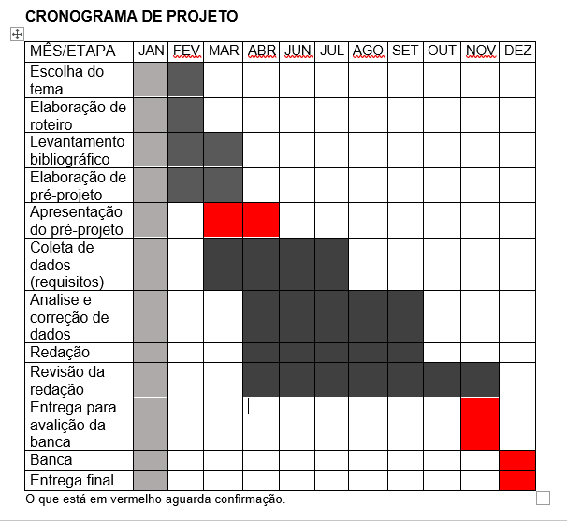

|  |  |  |
| --- | --- | --- |
| **Autorizado** | **Professor(a)** | **Data** |
| Análise de projetos e sistemas:  Banco de dados:  Web design: | **Aparecida**  **Aparecida**  **Maria** | **26/02**  **29/02**  **29/02** |